Міністерство освіти і науки України
Національний технічний університет України «Київський політехнічний інститут імені Ігоря Сікорського"
Факультет інформатики та обчислювальної техніки

Кафедра інформатики та програмної інженерії

Звіт

з лабораторної роботи № 1 з дисципліни
«ПІІС»

«Неінформативний, інформативний та локальний пошук»

Виконав(ла)
(шифр, прізвище, ім'я, по батькові)
ІТ-02 Макаров І.С.

Перевірив

(прізвище, ім'я, по батькові)

Київ 2021
Зміст
1 Мета лабораторної роботи 3
2 ЗаВдання 4
3 Виконання 8
3.1 Псевдокод алгоритмів 8
3.2 Програмна реалізація 8
3.2.1 Вихідний код 8
3.2.2 Приклади роботи 8
3.3 Дослідження алгоритмів 8
Висновок 11
Критерії оцінювання 12

Мета лабораторної роботи
Мета роботи – розглянути та дослідити алгоритми неінформативного, інформативного та локального пошуку. Провести порівняльний аналіз ефективності використання алгоритмів.

Виконання

Lee Search
Код алгоритму:
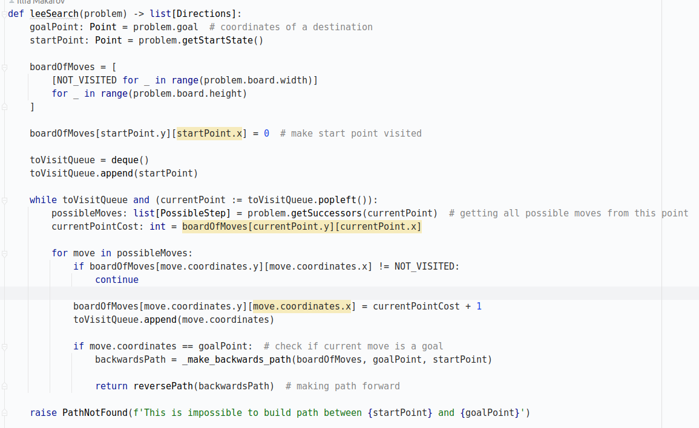
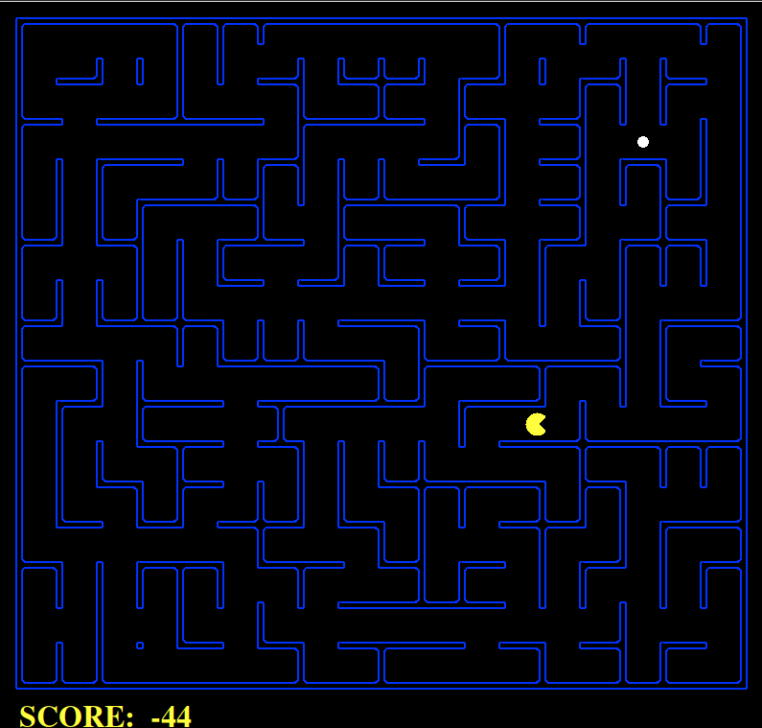
Алгоритм є неінформативним, однак в ситуації, коли під рукою більше нічого нема є досить дієвим, та зі своєю задачею справляється. Алгоритм “під капотом” оснований на BFS, що дозволяє нам стверджувати, що знайдений нами шлях є оптимальним. Однак З іншого боку, така система не може працювати на зваженому графі.
1.2 A Star
Код алгоритму:
def aStarSearch(
problem,
heuristic=manhetanDistanceHeuristics,
raiseErrorIfNotFound: bool = False,
showAnimation: bool = True,
beGreeady: bool = True,
) -> list[Directions]:
foodCoordinates: list[Point] = problem.foodCoordinates
startPoint: Point = problem.getStartState()
bestPathSoFar: Optional[Node] = None
path = [startPoint]
openList = [Node(coordinates=startPoint, path=path)]
closedList = []
while openList:
nodeWithSmallestScore = sorted(openList)[0]
currentNodePath = nodeWithSmallestScore.path
if showAnimation:
problem.displayPath(currentNodePath)
# sleep(0.3)
openList.remove(nodeWithSmallestScore)
closedList.append(nodeWithSmallestScore.coordinates)
if nodeWithSmallestScore.coordinates in foodCoordinates: # we found one of the goals
nodeWithSmallestScore.passedFood.append(nodeWithSmallestScore.coordinates)
if problem.isGoalState(nodeWithSmallestScore):
if bestPathSoFar is None or bestPathSoFar.eatedFoodCount < nodeWithSmallestScore.eatedFoodCount:
bestPathSoFar = nodeWithSmallestScore
if heuristic != foodSearchHeuristics:
return makePathFromPoints(nodeWithSmallestScore.path)
if bestPathSoFar.eatedFoodCount > 2/3 * len(foodCoordinates):
return makePathFromPoints(nodeWithSmallestScore.path)
possibleMoves: list[PossibleStep] = problem.getSuccessors(nodeWithSmallestScore.coordinates) # getting all possible moves from this point
childrenNodes = [
Node(possibleMove.coordinates, currentNodePath + [possibleMove.coordinates], passedFood=deepcopy(nodeWithSmallestScore.passedFood))
for possibleMove in possibleMoves
]
for child in childrenNodes:
if child.coordinates in closedList:
continue
child.heuristic = heuristic(child.coordinates, problem, child.passedFood)
stepCost = -1 if beGreeady else 1
child.initialLength = nodeWithSmallestScore.initialLength + stepCost
child.score = child.heuristic + child.initialLength
nodeToRemove, childNodeAlreadyExists = None, False # if child node already exists in openList we decide if we should replace it
for node in openList:
if node.coordinates == child.coordinates and child.score < node.score:
nodeToRemove = node
break
if node.coordinates == child.coordinates and child.score > node.score:
childNodeAlreadyExists = True
break
if nodeToRemove is not None:
openList.remove(nodeToRemove)
if not childNodeAlreadyExists:
openList.append(child)
problem.displayPath(bestPathSoFar.path)
return makePathFromPoints(bestPathSoFar.path)

Код евристики:
def manhetanDistanceHeuristics(point1:Point,problem,*args,**kwargs)
point2=problem.goal
return manhetanDistanceBetweenPoints(point1, point2)
Результат:
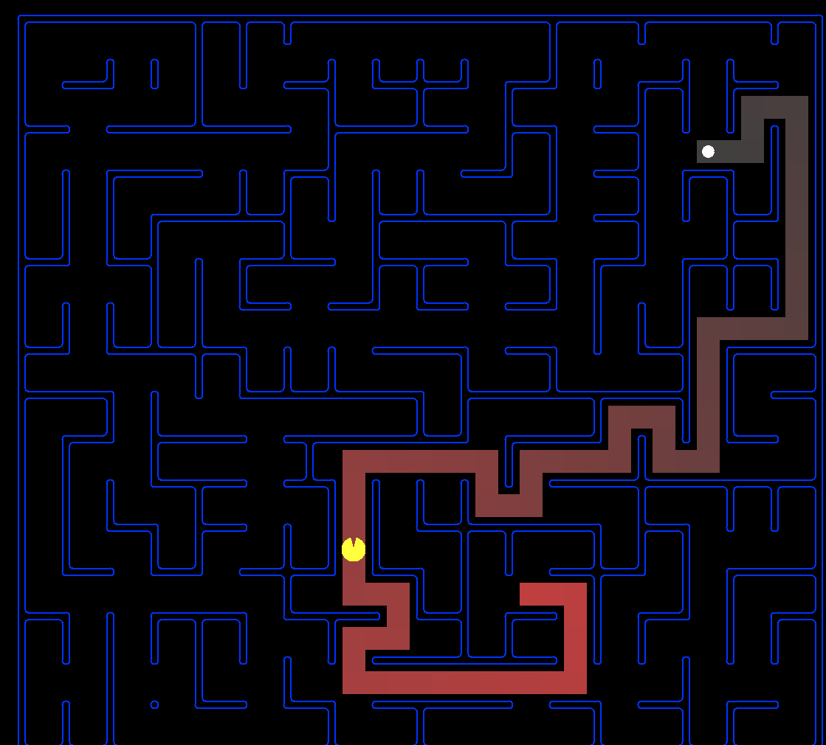

А* базується все на тому ж BFS, однак з одним дуже суттєвим покращенням. В A Star наступна в ітерації вершина обирається не случайно, а опираючись на оцінку цієї вершини (оцінка складається з евристики та відстанні до цієї вершини). Таким чином на кожному кроці ми обираємо найбільш вирогідно правильний крок, що суттєво прискорює знаходження шляху.

Висновок
Висновок щодо кожного алгоритму окремо я напиав в кінці підрозділів про кожний алгоритм.

